**Косилка ротационная прицепная Berkut Uno Max**

Высокопроизводительная роторная косилка Berkut Uno Max с активными валкообразо-вателями демонстрирует эффективную работу во всех зонах равнинного земледелия при уборке высокоурожайных полеглых трав на сеянных и естественных сенокосах на скорости до 15 км/ч с укладкой массы в валок.

Режущий брус позволяет качественно выполнять процесс кошения, имеет высокую надежность и производительность, позволяя выполнять уборку в самые сжатые сроки, избежать лишних затрат на ремонт и топливо. Пружинная система подвески режущего аппарата эффективно копирует рельеф, уберегая режущий брус от повреждений на неровных сенокосах и помогая избежать загрязнения корма. Удобная регулировка высоты среза и навеска на трактор облегчают эксплуатацию.

Использование качественных материалов, деталей и агрегатов позволяет аграрию рассчитывать на высокую эксплуатационную надежность, а простота конструкции – на сокращение временных и материальных затрат на обслуживание и ремонт. Качественная окраска длительное время сохранит изначальный внешний вид и убережет косилку от коррозии.

Все это делает из Berkut Uno Max  эффективного и надежного помощника в создании качественных кормов для животноводства.

  Ротор с изогнутыми ножами Скорость вращения роторов Поворотный редуктор  Гарантия росагролиз.jpg

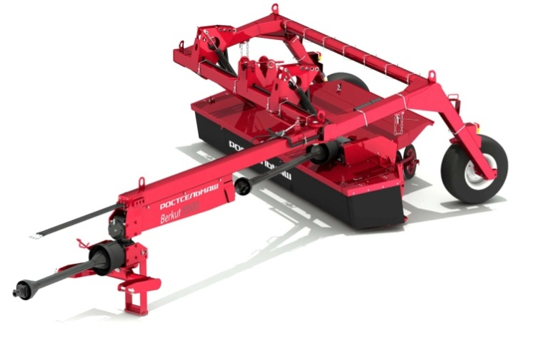

|  |
| --- |
| **ЦЕНА** |
| **Место для ввода текста.** |

**Качественные преимущества косилки ротационной Berkut Uno Max**

|  |  |
| --- | --- |
| [Образцовое качество сена](http://www.kleverltd.com.opt-images.1c-bitrix-cdn.ru/images/stories/catalog_tech3/01.%20Strige/PrStrige1-1.jpg) | **Идеальное сено при минимальных энергозатратах**  Специальная конструкция изогнутых ножей и тарелки обеспечивает эффективную подачу скошенной массы к активным валкообразователям, что дает возможность избежать забивания косилки массой, повышая её производительность, а так же исключить двойной срез и, соответственно, потери. |
| [режущий брус от критических повреждений спасает срезной предохранительный элемент](http://www.kleverltd.com.opt-images.1c-bitrix-cdn.ru/images/stories/catalog_tech3/28.%20Krf/PrKrf1.jpg?148709714850833) | **Защита от повреждений**  При наезде на невидимые в траве серьезные препятствия (гидранты, столбы и т.д.), режущий брус от критических повреждений спасает срезной предохранительный элемент, находящийся на каждом роторе. За счет этого предотвращается выход из строя остальных элементов режущего бруса. Не нужно разбирать и менять все зубчатые колеса режущего бруса - достаточно сменить срезную опору, и косилка готова к работе. |
| [Поворотный редуктор](http://www.kleverltd.com.opt-images.1c-bitrix-cdn.ru/images/stories/catalog_tech3/03.%20Berkut/PrBerkut2.jpg) | **Сокращение потерь времени и повышение производительности**  Поворотный редуктор, установленный на косилке, обеспечивает прекрасную маневренность, уменьшает радиус поворота и дает возможность разворотов без отключения ВОМ. Это значительно сокращает потери времени и повышает производительность. |
|  |  |
|  |  |
| [Прочная конструкция не допускает деформации переднего и боковых щитов](http://www.kleverltd.com.opt-images.1c-bitrix-cdn.ru/images/stories/catalog_tech3/03.%20Berkut/PrBerkut6.jpg) | **Исключение деформации машины**  Прочная конструкция не допускает деформации переднего и боковых щитов при большой урожайности трав. |
|  |  |
|  |  |
| ЖТТ 3.2-1 | **Активный валкообразователь**  В стандартной комплектации косилки Berkut Uno Max  применен активный валкообразователь колесного типа для формирования валков. |

|  |  |
| --- | --- |
| **Технические характеристики** | |
| Производительность за 1 час основного времени, га/час, до | 5,0 |
| Потребляемая мощность, кВт, не более | 60 |
| Масса косилки, не более, кг | 1650±85 |
| Конструктивная ширина захвата, м | 3,5 |
| Число оборотов роторов, об/мин, до | 3 000 |
| Число оборотов ВОМ трактора, об/мин | 1 000 |
| Высота среза растений, мм, в диапазоне | 30 - 90 |
| Рабочая скорость, км/ч, не более | 15 |
| Габаритные размера в транспортном/рабочем положениях, мм, не более   * Длина * Ширина * Высота | 6880/6560  4300/5990  1600/1600 |
| Ширина валка, мм, не менее | 800 |